
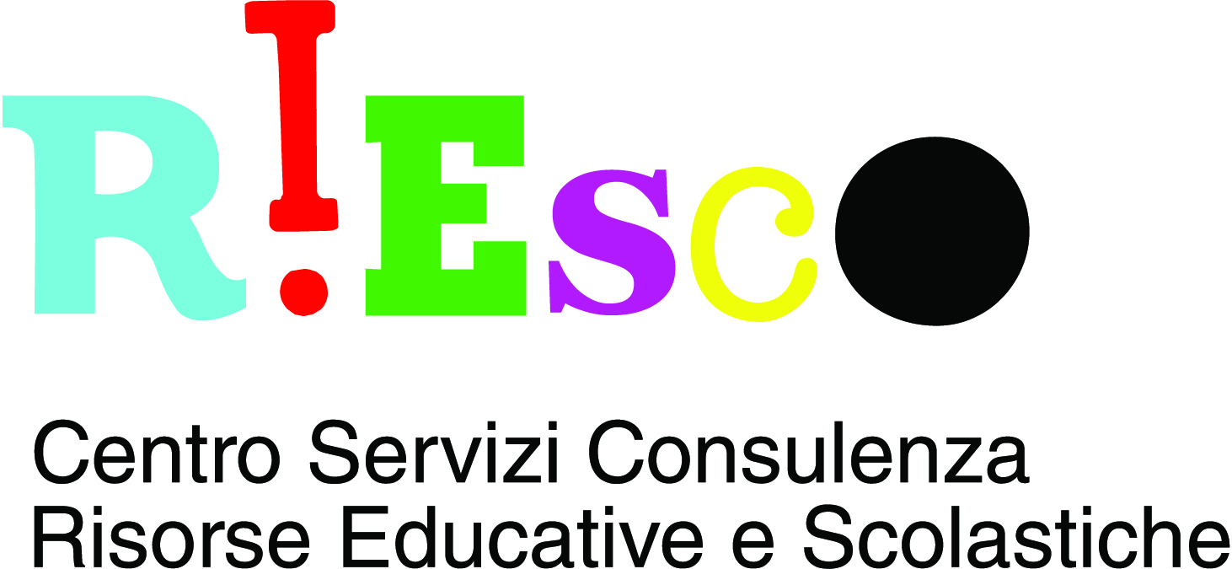

SUMMER SCHOOL 2017
26 giugno - 07 luglio 2017

CD>>LEI, Centro RiESco
Area Educazione Istruzione e Nuove Generazioni, Comune di Bologna
Via Ca’ Selvatica, n. 7

SCHEDA DI ISCRIZIONE

Cognome .................................. Nome........................................

Paese d’origine................................... Sesso (m/f)......... Età..........

Scuola...................................................................... Classe..........

Telefono studente ........................ Telefono genitori ........................

SCEGLI IL LABORATORIO

- Laboratori della mattina - “corsi di italiano” sì □ no □

indica – o fai indicare dal tuo insegnante - il tuo livello di italiano

Principiante | A1 | A2 | B1 | B2 | C1 | C2 e oltre

- Laboratori del pomeriggio: sì □ no □

video........................................….... □

fotografia........................................ □

free style/hip hop........................... □

musical ......................................... □

metti (1) per la tua prima preferenza , (2) per la seconda preferenza

----------------- consegnare entro il 19 giugno 2017 ----------------
(insieme alle autorizzazioni dei genitori /responsabili)

SUMMER SCHOOL 2017
AUTORIZZAZIONE DEI GENITORI / RESPONSABILI

I sottoscritti

________________________________________________________________________
cognome e nome del padre / responsabile

e

_______________________________________________________________________
cognome e nome della madre / responsabile

Genitori / responsabili del/della minore
________________________________________________________________________
nome del/della minore

AUTORIZZANO

il/la proprio/a figlio/a a frequentare la "Summer School 2017" presso il CD>>LEI (Comune di Bologna), Via Ca' Selvatica 7 40123 Bologna (tel. 0516443348/345/358/319)

da lunedì 26 giugno a venerdì 7 luglio 2017
- tutto il giorno (ore 9.00 - 16.30) .................... □
con fruizione mensa gratuita Sì □ No □
- solo mattino (ore 9.00 - 12.30) ......................... □
- solo pomeriggio (ore 13.30 - 16.30) .................... □

AUTORIZZANO il/la proprio/a figlio/a a partecipare alle uscite accompagnate previste
dalla Scuola Estiva Sì □ No □

__________________________________________________________________
FIRMA DEL PADRE

__________________________________________________________________
FIRMA DELLA MADRE

AUTORIZZAZIONE ALLA RACCOLTA E ALLA PUBBLICAZIONE
DELLA DOCUMENTAZIONE MULTIMEDIALE E CARTACEA
INFORMATIVA SUL TRATTAMENTO DEI DATI PERSONALI

Il/La sottoscritto/a
________________________________________________________________________
COGNOME E NOME DEL PADRE

________________________________________________________________________
COGNOME E NOME DELLA MADRE

Genitori/responsabili del/della minore

________________________________________________________________________
NOME DEL/DELLA MINORE

Nato/a a________________________________________________________il_________________
LUOGO DI NASCITA DATA DI NASCITA

[ ] AUTORIZZO

ad acquisire, durante l’intero periodo di frequenza della SUMMER SCHOOL 2017 l’immagine / la voce / gli artefatti (disegni ed altro) del/della suddetto/a minore e ad utilizzare tali dati a scopo documentario, didattico e scientifico e senza fini di lucro, in qualunque forma o modo, in Italia o all’estero, senza limitazione di tempo e senza compenso;
[ ]AUTORIZZO

alla pubblicazione:
- sul sito internet del Centro RIESco, sul canale youtube e sulla pagina facebook del Centro RIESCO, Centro Risorse Educative e Scolastiche dell'Area Educazione, Istruzione e Nuove Generazioni
- o a mezzo stampa per esclusive finalità di divulgazione informativa delle attività e dei progetti che la scuola e il servizio educativo realizzano.

A tutela della privacy, i dati identificativi del/della minore non verranno divulgati in alcun contesto e verranno utilizzate, qualora necessario, le sole iniziali del nome e del cognome.

In particolare, il materiale multimediale verrà realizzato da operatori scolastici o da soggetti esterni a ciò autorizzati e potrà essere raccolto presso il Centro RiESco, Centro Risorse Educative e Scolastiche dell'Area Educazione, Istruzione e Nuove Generazioni del Comune di Bologna, via Ca' Selvatica 7. Il materiale potrà essere reso disponibile in consultazione/prestito, per esclusive finalità scientifiche e didattiche, ad operatori del settore pedagogico e della formazione.

Il trattamento dei dati raccolti è soggetto alla normativa di cui al D.L. 196/03 (Codice in materia di protezione dei dati personali).

Titolare e Responsabile del trattamento dati in relazione all'acquisizione delle immagini e alla relativa pubblicazione è la Dirigente dell'Area Educazione, Istruzione e Nuove Generazioni del Comune di Bologna.
_______________________________________________________________
FIRMA DEL GENITORE

Data __________________

